${doc_creation_date}

江口　大貴　　　様

サ イ ト 調 査 報 告 書

調査報告書取扱規定

|  |  |
| --- | --- |
| １． | 調査報告書は、弊所が独自に収集した秘密または財産価値のある情報を含んでおり、当該情報に対する一切の権利は弊所に帰属します。  従って貴殿（貴社）の内部資料としてのみご利用いただき、外部への持ち出しその他の手段により、調査報告書の内容を第三者に漏らすことは原則禁止します。裁判資料、警察署への被害届、告訴等に関する資料などの法的手続きによる必要資料としてご利用をされる場合は、事前に弊所へその旨をご報告ください。 |
| ２． | 調査報告書の著作権は弊所に帰属します。  調査報告書の複製、翻訳その他弊所の著作権を侵害する行為は一切禁止します。 |
| ３． | 万が一、貴殿（貴社）が上記第1項、第2項の定めに違反して調査報告書内の内容を第三者に漏らしたため、弊所に何らかの紛議が生じ、もしくは貴殿（貴社）が弊所の著作権を侵害し、これによって弊所が損害を被った場合は、その損害は貴殿（貴社）に賠償をしていただくこととします。 |
| ４． | 弊所は、調査報告書の記載内容に損害賠償の責、貴殿（貴社）の不利益に関する席は一切負わないものとします。 |

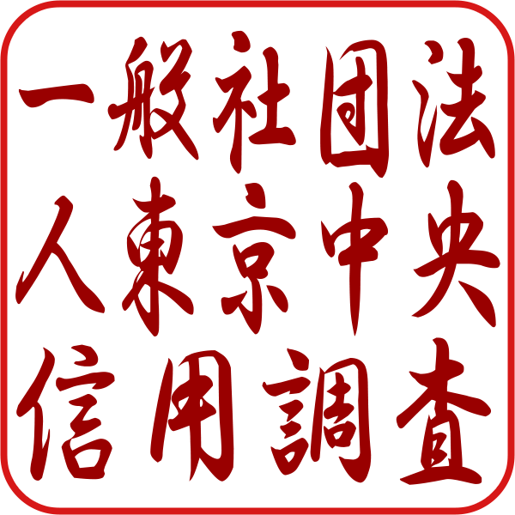

東京都港区芝公園2-6-11

一般社団法人東京中央信用調査

代表理事　宮入正樹

探偵業届出番号　第30210336号

本調査の調査事項と調査期間

|  |  |
| --- | --- |
| 調査内容 | Webサイト調査 |
| 調査方法 | ドメイン、サーバー、IPアドレス追跡調査 |
| 調査目的 | 詐欺被害事案の加害者特定及び情報収集 |
| 調査期間 |  |

対象者情報　※対象者情報は依頼者様より提供された情報

|  |  |
| --- | --- |
| 第一対象者情報 | |
| 氏名または社名等 | ${name}  ※以下、「第一対象者」と記述 |
| Webサイト | ${url} |

|  |  |
| --- | --- |
| 第二対象者情報 | |
| 氏名または社名等 | ※以下、「第二対象者」と記述 |
| Webサイト |  |

|  |  |
| --- | --- |
| 第三対象者情報 | |
| 氏名または社名等 | ※以下、「第三対象者」と記述 |
| Webサイト |  |

|  |  |
| --- | --- |
| 第四対象者情報 | |
| 氏名または社名等 | ※以下、「第四対象者」と記述 |
| Webサイト |  |

**第　一　対　象　者　調　査　結　果**

|  |  |
| --- | --- |
| 第一対象者情報 | |
| 氏名または社名等 | ${name} |
| Webサイト | ${url} |

${site_screenshot}

|  |  |
| --- | --- |
| 第一対象者調査報告 | |
| 氏名または社名等 | ${name} |
| Webサイト | ${url} |
| 所在地 | ${address}  ※現地調査、所在確認は未対応 |
| 電話番号 | 不明 |
| 契約者 | 不明 |
| ドメイン情報 | ${url_brackets}  ${domain}  ※参照資料添付「ドメイン情報」 |
| サーバー情報 | ${url_brackets}  ${host}  ${area}  ※参照資料添付「サーバー情報」 |
| IPアドレス | ${url_brackets}  ${ipv4} |

|  |  |
| --- | --- |
| ドメイン名 | ${domain_name} |
| 有効期限 | ${expiration_date} |
| 状態 | ${domain_status} |
| ネームサーバー | ${name_server} |
| 登録者メールアドレス | ${registrant_email} |
| 管理担当者メールアドレス | ${admin_email} |
| 登録年月日 | ${creation_date} |
| レジストラ | ${registrar} |